施耐德（华东）物流中心

项目介绍：
施耐德（上海）物流中心，是施耐德电气（法国）在中国最大的仓储物流中心，四年前由于仓库内的传统照明电器故障引起火灾，曾导致了巨大的损失。故物流中心于2011年整体搬迁至上海普陀区重建，新中心对所有照明设备的可靠性提出了苛刻的要求，同时又要满足节能环保的需求。
吉山的LED工矿灯在国内外众多知名竞争对手中脱颖而出，通过施耐德组织的公开测试，最终成功被施耐德选用。731盏吉山LED工矿灯与施耐德智能灯控系统在物流中心配套使用，在超过原设计照度要求的同时，年可节电40万千瓦时（对比原设计传统灯具），创造了可观的经济和社会效益。

替换模式：
传统灯具： 高压钠灯、金卤灯 —— 吉山LED工矿灯

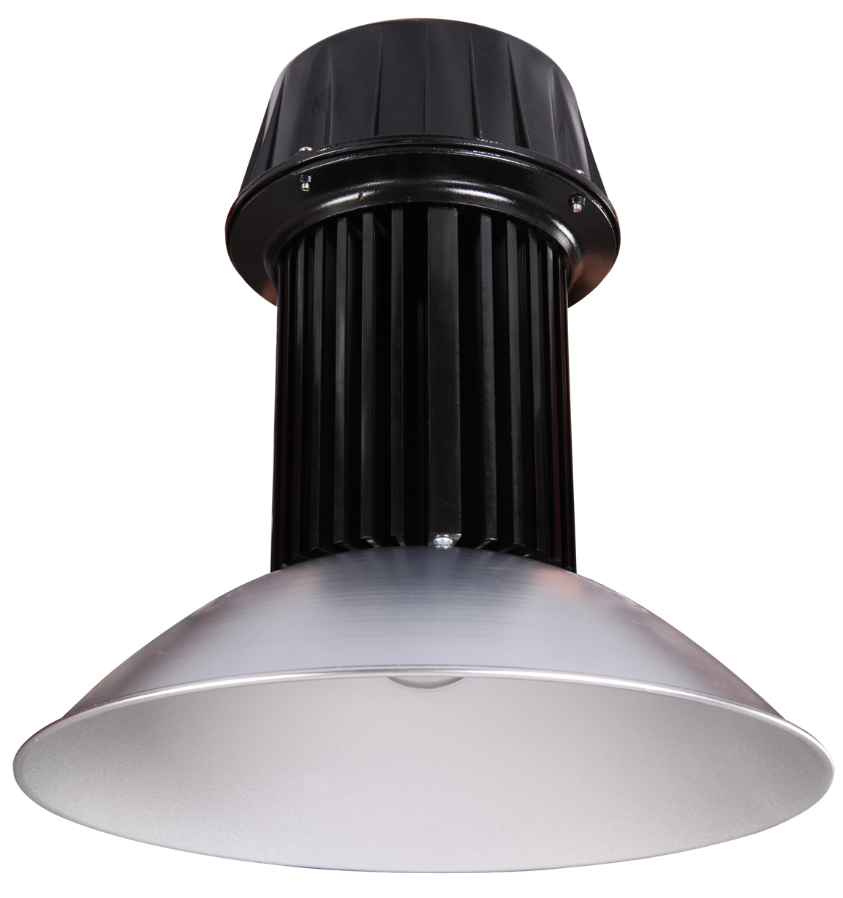
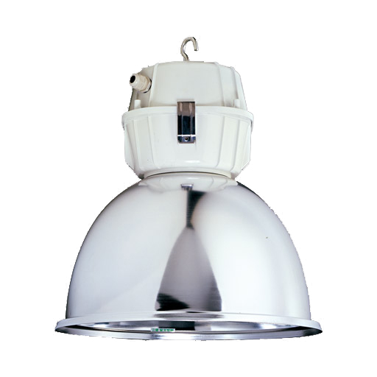
150W（实际功耗180W） 60W

250W（实际功耗300W） 100W

400W（实际功耗480W） 180W

节能计算：
照明情况：年照明天数365天，日照明时间24小时，电费单价1.0元/度
年节电（度） | 年节电（度）=（原照明总功率 -LED照明总功率）×每天亮灯时间× 365天（1年）
年节电（度） | （300W-100W）×24h×365天×731盏/1000KW=1280712KW/h
年节省费用（万元） | 年节省费用（万元）=年节电（度）×电费单价（元/KW/h）
年节省费用（万元） | 1280712KW/h×1.0元/KW/h/10000=128.0712万元

替换后：
1、采用100W LED工矿灯替换原设计250W金卤灯
2、防火分区使用的工矿灯分2种：货架区域使用窄配光防眩光100W工矿灯
运输区域使宽配光100W工矿灯
3、其他区域无特殊要求均采用宽配光100W工矿灯
4、采用吉山工矿灯后其照度≥150Lx

南钢集团
项目介绍：
南京钢铁集团有限公司（以下简称南钢集团）前身为南京钢铁厂，始建于1958年，是当时国务院批准建设的我国冶金行业18家地方骨干企业之一（称为十八罗汉）。南京钢铁集团地处当今中国经济发展最活跃长三角地区--南京，自备铁路与津浦线相接，公路、水路四通八达，得天独厚，自备万吨级码头依傍长江黄金水道，连接上海，通往世界。
高速线材厂生产车间主要生产高速线材，车间约1.5万平方米。常年平均温度达40℃以上，工作环境恶劣，对照明要求较高。原使用400W金卤灯作为高挂灯照明，灯具高度12-14米，按照6*12米的间距分布，地面实测平均照度为20LuxZ左右，低于国家建筑照明相应标准。

替换模式：
传统灯具： 高压钠灯、金卤灯 —— 吉山LED工矿灯

150W（实际功耗180W） 60W

250W（实际功耗300W） 100W

400W（实际功耗480W） 180W

节能计算：
照明情况：年照明天数365天，日照明时间24小时，电费单价1.0元/度
单盏年节电（度） | 年节电（度）=（原照明总功率 -LED照明总功率）×每天亮灯时间× 365天（1年）
单盏年节电（度） | （480W-100W）×24h×365天×1盏/1000KW=3328.8KW/h
单盏年节省费用（万元） | 年节省费用（万元）=年节电（度）×电费单价（元/KW/h）
单盏年节省费用（万元） | 3328.8KW/h×1.0元/KW/h/10000=0.33288万元

替换后：
1、采用100W LED工矿灯替换原设计400W金卤灯
2、原400W金卤灯实测平均照度20Lux，替换后实测平均照度61Lux
3、替换后完全满足国家照度要求
4、改造后功耗仅为原来的25%，节能70%以上

替换后照明效果：

南京高速齿轮制造有限公司
项目介绍：

南京高精传动设备制造集团有限公司（以下简称“南高齿”）是一家以专业生产高速重载齿轮为主的大型企业，名列中国机械工业核心竞争力100强。公司主要产品有：建材专用齿轮箱、冶金专用齿轮箱、风力发电齿轮箱、铁路机车齿轮箱、石化专用齿轮箱等，产品覆盖建材、冶金、发电、化工、矿山、起重、能源、国防等众多领域，并在国内高速重载齿轮箱和风电齿轮箱等市场上占据绝对优势，多项产品填补国内空白。

替换模式：
传统灯具： 高压钠灯、金卤灯 —— 吉山LED工矿灯
150W（实际功耗180W） 60W

250W（实际功耗300W） 100W

400W（实际功耗480W） 150W

节能计算：
照明情况：年照明天数365天，日照明时间24小时，电费单价1.0元/度
129盏年节电（度） | 年节电（度）=（原照明总功率 -LED照明总功率）×每天亮灯时间× 365天（1年）
129盏年节电（度） | （480W-150W）×24h×365天×129盏/1000KW=372913.2KW/h
129盏年节省费用（万元） | 年节省费用（万元）=年节电（度）×电费单价（元/KW/h）
129盏年节省费用（万元） | 372913.2KW/h×1.0元/KW/h/10000=37.29132万元

替换后：
1、采用150W LED工矿灯替换原设计400W金卤灯
2、替换后完全满足国家照度要求
3、改造后节能60%以上

南京长江二桥收费站

项目介绍：

南京长江第二大桥是国家“九五”重点建设项目，当时建成时，该跨径“国内第一，世界第三”，仅次于日本多多罗大桥和法国的诺曼底大桥位居同类型桥中世界第三，中国第一；北汊大桥为钢筋混凝土预应力连续箱梁桥，桥长2158.4米，主跨为3×165米，该跨径在国内亦居领先。交通部在为南京二桥开通仪式发来的贺电中称赞：“二桥的工程质量和建设管理代表着我国公路基础设施建设的新水平，在我国桥梁史上树起了一座新的丰碑，是全国交通行业的光荣和骄傲。”

替换模式：
传统灯具： 高压钠灯、金卤灯 —— 吉山LED工矿灯
150W（实际功耗180W） 60W

250W（实际功耗300W） 100W

400W（实际功耗480W） 180W

节能计算：
照明情况：年照明天数365天，日照明时间12小时，电费单价1.0元/度
单盏年节电（度） | 年节电（度）=（原照明总功率 -LED照明总功率）×每天亮灯时间× 365天（1年）
单盏年节电（度） | （480W-100W）×12h×365天×1盏/1000KW=1664.4KW/h
单盏年节省费用（万元） | 年节省费用（万元）=年节电（度）×电费单价（元/KW/h）
单盏年节省费用（万元） | 1664.4KW/h×1.0元/KW/h/10000=0.16644万元

替换后：
1、采用100W LED工矿灯替换原设计400W金卤灯
2、原400W金卤灯实测平均照度135Lux，替换后实测平均照度170Lux
3、替换后完全满足国家室外办公照明要求
4、改造后照度提高26%，节能70%以上

江苏省美术馆

项目介绍：
江苏省美术馆是造型艺术的博物馆，具有收藏、研究、陈列展览、美术精品及相关资料，向公众进行审美教育，开展国际文化交流等多项职能。新馆于2008年开工建设，投资总额近4亿元人民币，占地面积10600平方米，建筑面积近30000平方米，建筑层数为地下二层，地上四层，建筑高度24米，由德国KSP设计事务所设计。
新馆共设有大、中、小7个展厅，其中1300平方米的大展厅2个，展墙高度6.5米。展柜式展厅3个，数字展厅2个。恒温恒湿库房4个，和多功能学术报告厅1个。建成后的新馆具有国际标准和时代特征，功能设置、设备配置、建筑装饰等标准达到一流水平，成为江苏乃至全国的艺术品典藏、研究、展示的重要场所，成为艺术信息传播和海内外文化交流的活动中心。
新馆照明设计要求，因灯具安装过高，在图像色彩还原性上要求高，经招标，全部采用我公司的80WLED工矿灯。

对比模式：
传统灯具： 高压钠灯、金卤灯 —— 吉山LED工矿灯

150W（实际功耗180W） 80W

250W（实际功耗300W） 100W

400W（实际功耗480W） 180W

功耗计算：
照明情况：年照明天数365天，日照明时间12小时，电费单价1.0元/度
单盏年耗电（度） | 年节电（度）=LED照明总功率×每天亮灯时间× 365天（1年）
单盏年耗电（度） | 80W×12h×365天×1盏/1000KW=350.4KW/h
单盏年用电费用（万元） | 年用电费用（万元）=年耗电（度）×电费单价（元/KW/h）
单盏年用电费用（万元） | 350.4KW/h×1.0元/KW/h/10000=0.03504万元

安装后：
1、经验收测试，初始平均照度160Lux
2、经长达一年的实际使用，所有LED工矿灯工作良好，无损现象，实测平均照度157Lux，光衰较小
南京卫岗乳业有限公司

项目介绍：

南京卫岗乳业有限公司是南京奶业（集团）有限公司旗下一家集研发、生产、销售为一体的专业乳品企业，她的前身是宋庆龄、宋美龄两姐妹在1928年创办的遗族学校的实验牧场。历经80多年的风雨和坎坷，公司始终不渝地秉承孙中山先生“博爱民生”的思想，高举“亲情卫岗”的旗帜，坚持以“为消费者提供放心奶”为宗旨，用几代人的前赴后继、呕心沥血，打造出一个充满生机和活力的现代化大型企业。
包装车间原使用105W节能灯作为高挂灯照明，灯具高度6米，按6*6米的间距分布，每天开灯24小时。由于节能灯的寿命短，光衰大，实测平均照度为30Lux，低于食品行业的照明标准。

对比模式：
传统灯具： 节能灯 —— 吉山LED工矿灯

105W 70W

替换节能计算：
照明情况：年照明天数365天，日照明时间24小时，电费单价1.0元/度
单盏年节电（度） | 年节电（度）=（原照明总功率-LED照明总功率）×每天亮灯时间× 365天（1年）
单盏年节电（度） | （105-70）W×24h×365天×1盏/1000KW=306.6KW/h
单盏年节省费用（万元） | 年节省费用（万元）=年节电（度）×电费单价（元/KW/h）
单盏年节省费用（万元） | 306.6KW/h×1.0元/KW/h/10000=0.03066万元

节能替换后：
1、改造后平均照度90Lux，在节能30%的前提下，亮度是改造前的3倍
2、改善照明环境的同时，减少电能的消耗，同时LED工矿灯不含汞等污染物质，防暴，而且使用寿命长达40000小时

